THE DRAWING(S) AND THE INFORMATION CONTAINED HEREIN ARE THE PROPERTY OF WOOJIN INDUSTRIAL SYSTEMS CO., LTD. THEY SHALL NOT BE DISCLOSED, REPRODUCED OR USED, IN ANY MANNER WITHOUT THE PRIOR WRITTEN CONSENT OF WOOJIN INDUSTRIAL SYSTEMS CO., LTD. |  | VOIP 시험 진행 결과 보고서
DISTRIBUTION |  | R  E  V  I  S  I  O  N
 |  | R  E  V  I  S  I  O  N | 0 | October 12, 2012 |  | Document revised |  |  | D.B. LEE | D.S. JANG | B.J. JONE | E.K. LEE
 |  | R  E  V  I  S  I  O  N | No. | ISSUED  DATE |  | REVISION NOTE |  |  | DESIGNED | CHECKED | APPROVED | REVIEWED
 |  |  |  |  |  |  |  |  | ENGINEERING |  |  | PM
 |  | PM |  |  | REVIEWED |  | E.K. LEE |  | CUSTOMER :
 |  | ENGINEERING |  |  | APPROVED |  | B.J. JONE |  | HYUNDAI-ROTEM COMPANY
 |  |  |  |  | CHECKED |  | D.S. JANG
 |  |  |  |  | DESIGNED |  | D.B. LEE |  | PROJECT :
 |  | ISSUED DATE |  |  | August 30, 2012 |  |  |  | DENVER RTD EAGLE P3  COMMUNICATION SYSTEM
 |  | ISSUED BY |  |  | R & D CENTER
 |  | PROJECT NO. |  |  | P2011-020
 |  | ORDER NO. |  |  | P110701149 |  |  |  | 
 |  | DOCUMENT NO. |  |  |  |  |  | REVISION
 |  |  |  |  |  |  |  | 0
TOTAL |  |  |  |  |  |  |  | 0
REVISION RECORD
Rev.  No. | PAGE | Details |  | Date
Rev.  No. | PAGE | FROM | TO | Date
0 |  | Issued
Table of Contents

1. Overview 4
2. 시험. 4
2.1 Xorail VPN 구성. 4
2.2 Woojin VPN 구성. 5
3. VPN 음성 통화 불량 원인 5
4. . VPN 음성 통화 대책 방안 6
4.1 전용 Ip를 사용 하는 방법. 6
4.2 전용 VPN 망를 사용 하는 방법. 7

- Overview
2012년 10월 11일 pm 11시 진행 했던 VOIP 시험에 대한 결과 보고서 입니다.

- 시험.
  - Xorail VPN 구성.
☞ VOIP 시험 진행 관련 Xorail 이 요구한VPN 설정 방법은 우진산전 메인 VPN에 망에 자신들의 VPN 서버를 연결 하는 것입니다.
장점 : Net-Works 시험시 같은 내부 망으로 인식하여 사용에 아무런 제약이 없다.
단점 : 우진산전 전체 Net-Works 보안에 심각한 영향을 줄 수 있다.

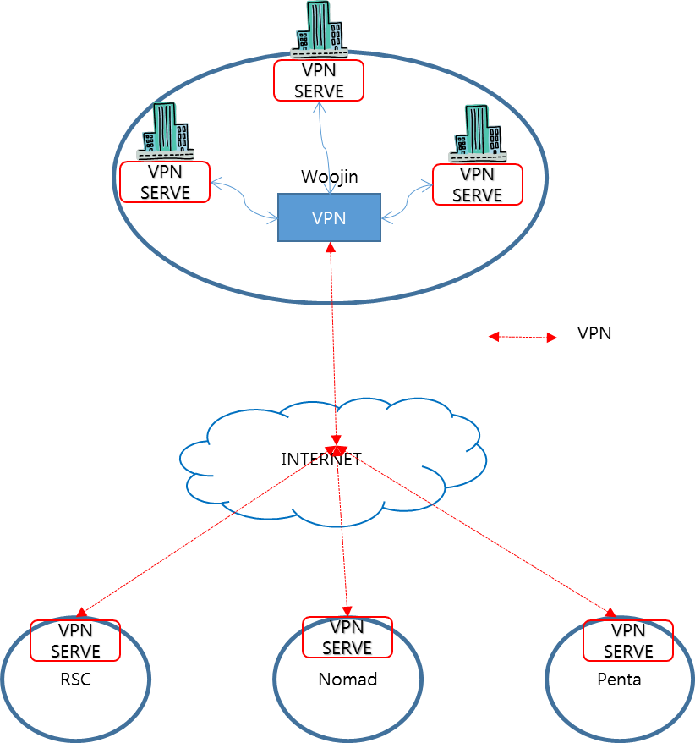

  - Woojin VPN 구성.
☞ 우진 메인 VPN 망에 접속하는 외부 장비에 대하여 제한적으로 사용 가능 하도록 제공.

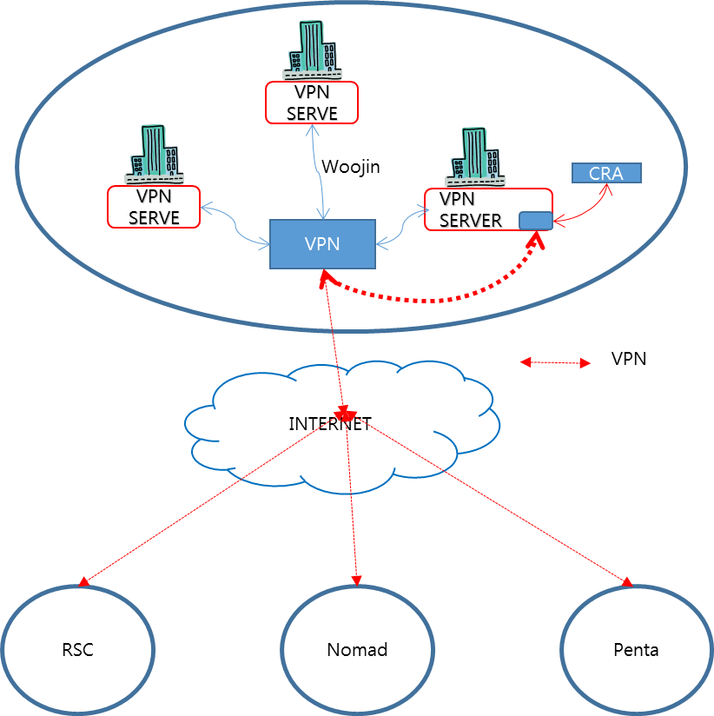

- VPN 음성 통화 불량 원인
- AVAYA Switch DataSheet 6페이지 나와 있는 음성 통화시 설정 값에 대하여 우진 산전 SERVER 에서 OPEN 하지 않아 음성 통화가 불가능 했던 것으로 판단.
- 우진산전 서버는 보안 상에 이유로 OPEN이 힘들다고 합니다.
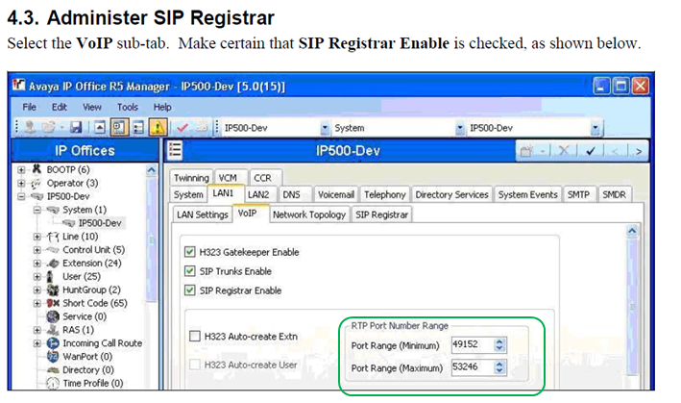
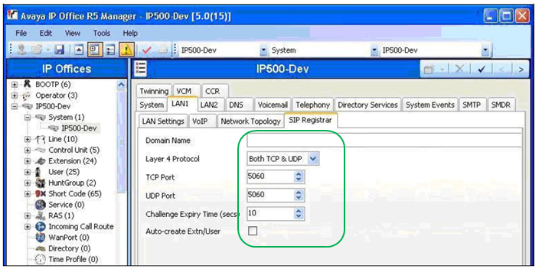

- . VPN 음성 통화 대책 방안
  - 전용 Ip를 사용 하는 방법.
- 우진산전에서 예비로 가지고 있는 외부 Master IP를 사용하여, VOIP 장비 전용으로 사용 합니다. 전용 라인이기 때문에 방화벽등에 영향을 전형 받지 않습니다.
모든 Port에 대하여서도, OPEN 하여 사용 가능 합니다.

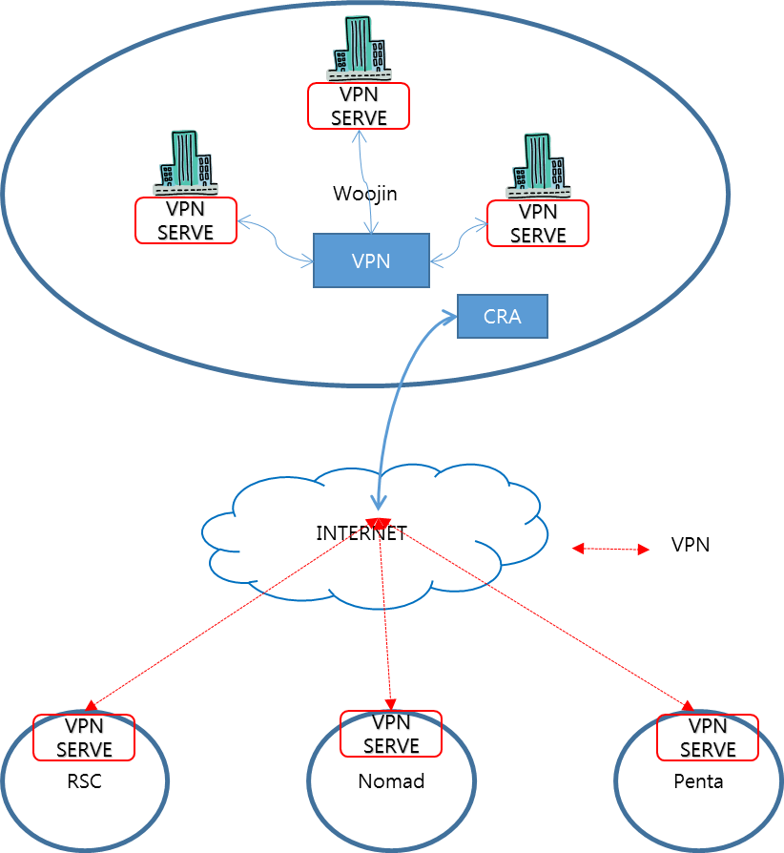

  - 전용 VPN 망를 사용 하는 방법.
- 외부 사설 VPN 업체로부터 VPN 망을 임대하여 사용 하는 방법이 있습니다.
VOIP 시험 전용으로 VPN 망을 단독으로 사용 하는 방법으로 Xorail이 처음에 제안 하였던 방법과 같은 방법 입니다. 하지만 망 구축 시간이 다소 필요 합니다.
